- LAYOUT PENERIMAAN BARANG MASUK KE GUDANG PUSAT

Area Penerimaan Barang
Masuk Ke Gudang

15 m
Di Gambar Oleh | Revisi | Tanggal Efektif | Disiapkan oleh | Diperiksa & Disetujui Oleh | Nama Area | Luas
Otong Tahya | 1 | 24 Januari 2023 | Gatria G.R | Ruby Kaukabit Ta'liem | PENERIMAAN BARANG MASUK KE GUDANG PUSAT | 90 m²
Senior Staf ENG | 1 | 24 Januari 2023 | Wakaru MSD | Manager MSD - ENG | PENERIMAAN BARANG MASUK KE GUDANG PUSAT | 90 m²
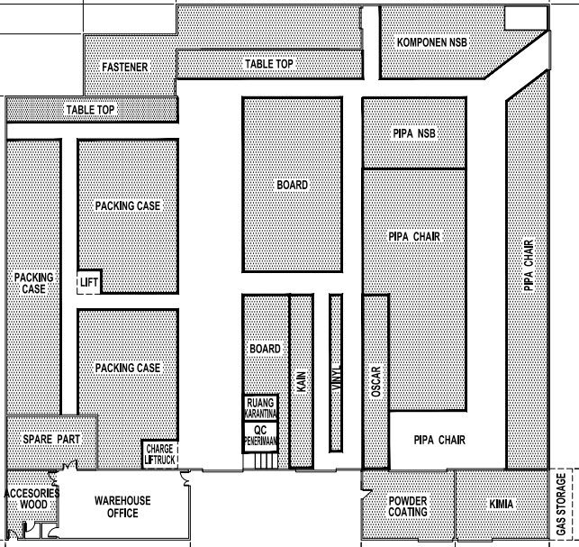
6 m

